Évaluation
CLASSE : Terminale – Épreuve de fin de cycle
VOIE : ☒ Générale ☐ Technologique ☐ Toutes voies (LV)
ENSEIGNEMENT : Enseignement scientifique
DURÉE DE L’ÉPREUVE : 2h
Niveaux visés (LV) : ø
Axes de programme : ø
CALCULATRICE AUTORISÉE : ☒Oui ☐ Non
DICTIONNAIRE AUTORISÉ : ☐Oui ☒ Non

☐ Ce sujet contient des parties à rendre par le candidat avec sa copie. De ce fait, il ne peut être dupliqué et doit être imprimé pour chaque candidat afin d’assurer ensuite sa bonne numérisation.
☐ Ce sujet intègre des éléments en couleur. S’il est choisi par l’équipe pédagogique, il est nécessaire que chaque élève dispose d’une impression en couleur.
☐ Ce sujet contient des pièces jointes de type audio ou vidéo qu’il faudra télécharger et jouer le jour de l’épreuve.
Nombre total de pages : 11

Parmi les trois exercices qui composent ce sujet, le candidat en traite obligatoirement deux.
L’exercice 1, du niveau de la classe de terminale, doit être obligatoirement abordé.
Pour le deuxième exercice, le candidat choisit entre l’exercice 2 et l’exercice 3 qui sont du niveau de la classe de première. Il indique son choix en début de copie.
Exercice 1 (obligatoire) – Niveau terminale
Thème « Science, climat et société »
Confinement et atmosphère
Sur 10 points
L’activité humaine a des conséquences sur la composition de l’atmosphère, notamment parce qu’elle conditionne les émissions de CO₂.
Nous nous proposons ici d’étudier une évolution récente de l’atmosphère durant les premiers mois de la crise sanitaire de la Covid 19 et les mesures qui l’ont accompagnées.
Document 1 : émissions globales de CO₂ en mégatonnes par jour d’origine fossile
Le document présente l’évolution du total des émissions journalières dues à l’utilisation de combustibles fossiles, à l’échelle de la Terre, au cours du temps. Les parties grisées représentent la marge d’erreur.
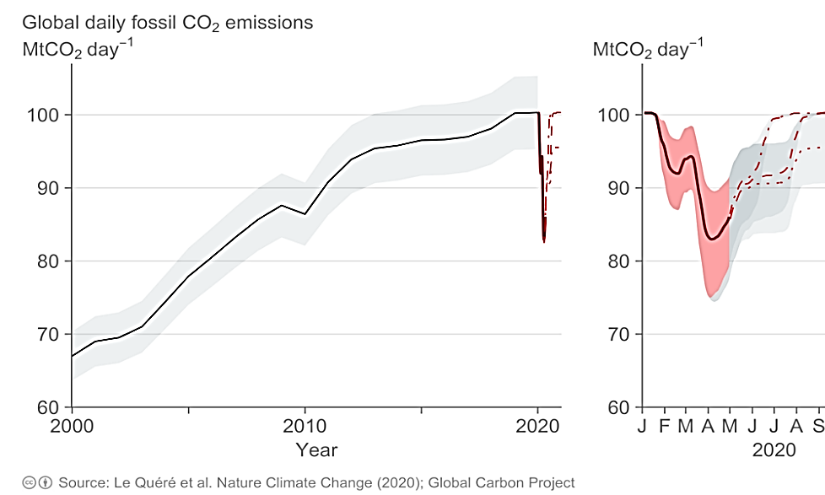

1. En s’appuyant sur l’analyse du document 1, préciser comment ont évolué les émissions de CO₂ de 2000 à 2020, à l’échelle globale de la Terre et proposer une hypothèse quant aux causes des variations constatées pendant les premiers mois de l’année 2020.

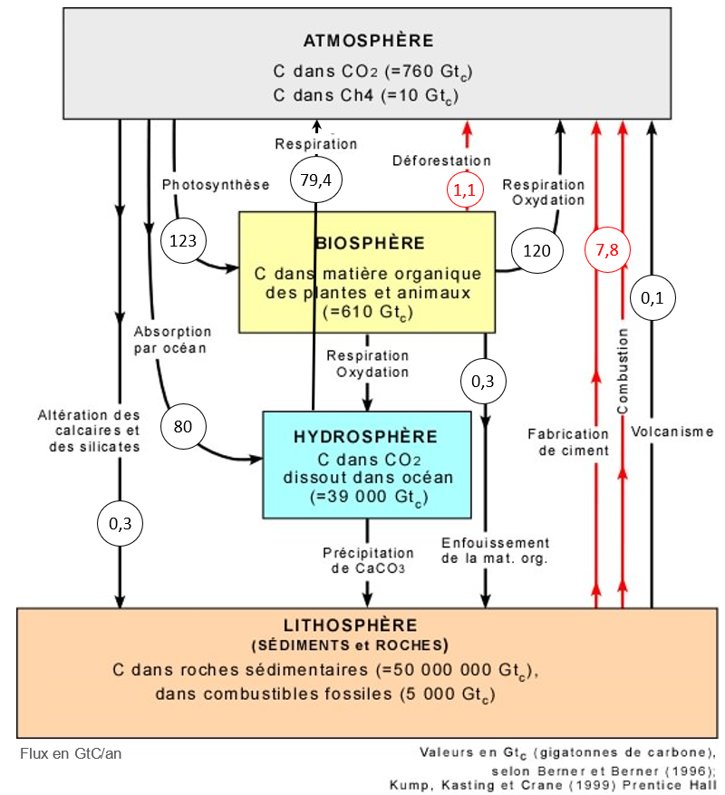
Document 2 : cycle et flux de carbone (en Gt / an)

2. À l’aide de connaissances et en s’appuyant sur le document 2, identifier les deux réservoirs de carbone les plus importants et préciser les flux de carbone entre ces deux réservoirs.
3. En s’appuyant sur le document 2, identifier les flux de nature anthropique sur ce cycle.
4. En effectuant un bilan à partir de données du document 2, montrer que la quantité de carbone augmente avec le temps dans l’atmosphère.
5. Expliquer pourquoi on qualifie un combustible fossile de ressource non renouvelable.
6. Sachant qu’une mole d’essence produit huit moles de CO₂, prouver par le calcul qu’un kilogramme d’essence produit une masse de CO₂ d’environ 3,1 kg, en utilisant les données suivantes.
En première approche, l’équation de la réaction de combustion de l’essence peut être assimilée à celle de la combustion de l’octane (C₈H₁₈) :
2 C₈H₁₈ (ℓ) + 25 O₂ (g) 16 CO₂ (g) + 18 H₂O (g)
Données : Une mole d’octane C₈H₁₈ a une masse de 114,0 g. Une mole de CO₂ a une masse de 44,0 g.
7. En déduire la masse de CO₂ produite pour une quantité de 2,8.10⁹ kg d’essence correspondant à la consommation mondiale journalière sans crise sanitaire.
8.a. Comparer la valeur des émissions de CO₂ calculée à la question 7 à la valeur lue sur le graphique du document 1 pour le mois d’avril 2020.
8.b. Formuler des hypothèses pour expliquer la différence constatée.
Exercice 2 (au choix) – Niveau première
Thème « Son et musique, porteurs d’information »
Le son : de l’analogique au numérique
Sur 10 points
L’industrie de la musique a connu au cours des dernières décennies de nombreuses évolutions (disque vinyle, CD, MP3, plateformes de musique en ligne). Ces évolutions sont dues au développement de la numérisation du son qui permet un stockage, une transmission et un accès plus aisés.
L’objectif de l’exercice est de comprendre l’influence de certains paramètres sur la qualité du son numérisé.
Les documents mentionnés dans l’exercice sont placés en fin d’énoncé de cet exercice.
1- À partir de l’exploitation des graphiques du document 1, recopier la ou les bonnes réponses pour chaque situation ci-dessous.
  - La fréquence d’échantillonnage est plus élevée dans le cas du graphique (a) que dans le cas du graphique (b).
  - Le son numérisé est plus fidèle au signal analogique dans la situation correspondant au graphique (b) que dans celle correspondant au graphique (a).
  - Le fichier numérique correspondant à la situation du graphique (c) a une plus petite taille que le cas du graphique (d).
  - Le son numérisé est plus fidèle au signal analogique dans la situation correspondant au graphique (c) que dans celle correspondant au graphique (d).
2- À partir de vos connaissances, indiquer la condition que doit vérifier la fréquence d’échantillonnage si on veut numériser fidèlement un son analogique sinusoïdal de fréquence $f$.
3- Justifier à partir des informations du document 2 que le choix de la fréquence d’échantillonnage permet une numérisation fidèle des sons sur un CD audio.
4- À partir de vos connaissances, donner l’intervalle des fréquences des sons audibles par les humains. Indiquer, en justifiant, si tous les sons correspondant à ces fréquences sont transmis lors d’une audioconférence numérisée.
5- Un morceau de musique de 4 minutes 27 secondes est enregistré en stéréo sur un CD audio. Justifier par un calcul que la taille du fichier enregistré est de 47 Mo.
6- Le format MP3 est un format de compression audio avec perte d’informations.
Si on admet que le taux de compression du format CD au format MP3 à 128 kbits/s est égal à 9%, calculer la taille du fichier MP3 à 128 kbits/s correspondant à l’enregistrement précédent.
7- Comparer, en termes d’avantages et d’inconvénients, les formats CD audio et MP3.

Document 1. Discrétisation du signal analogique d’un même son
Pour numériser un son, on procède à la discrétisation du signal analogique sonore (échantillonnage et quantification), comme l’illustrent les graphiques ci-après.
Les échelles de tension et de temps sont les mêmes pour tous les graphiques.
On note $T_{e}$, la période d’échantillonnage.
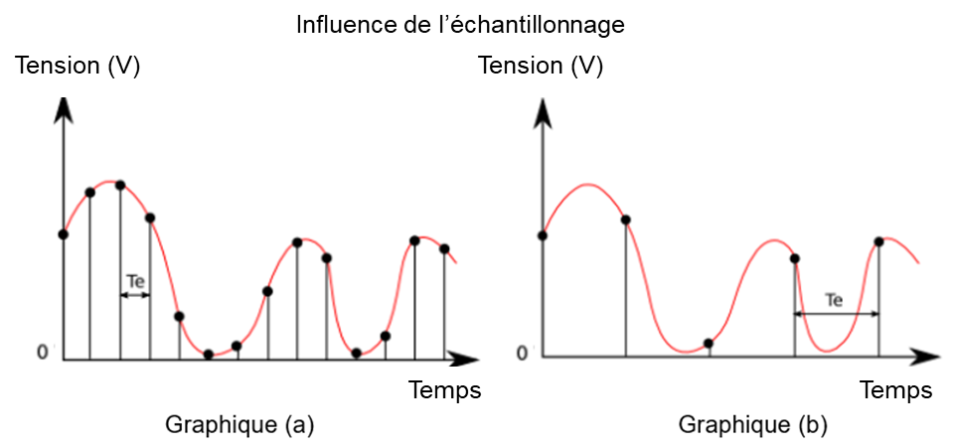
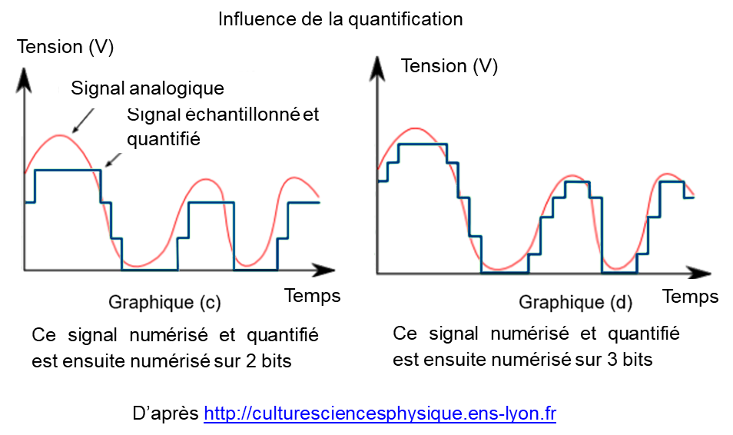

Document 2. Caractéristiques de numérisation de signaux audio suivant l’application
 | Plage des fréquences transmises | Fréquence d’échantillonnage | Nombre de bits pour la quantification | Applications
Qualité téléphonie | 300-3400 Hz | 8 kHz | 8 | Téléphonie
Qualité bande élargie | 50-7000 Hz | 16 kHz | 8 | Audioconférence
Haute  qualité | 50-15000 Hz | 32 kHz | 14 | Radiodiffusion
Qualité  « Hi-Fi » | 20-20000 Hz | 44,1 kHz | 16 | CD audio
D’après Des données à l’information de Florent Chavand (ISTE éditions)

Document 3. Taille d’un fichier numérique et taux de compression
La taille T d’un fichier audio numérique (en bit) peut être calculée à partir de la fréquence d’échantillonnage f_{e} (en Hertz), du nombre n de bits utilisés pour la quantification, de la durée Δt (en secondes) de l’enregistrement et du nombre k de voies ou canaux utilisés (1 en mono, 2 en stéréo…), à l’aide de la formule suivante :
T = f_{e} × n × Δt × k
Le taux de compression est ici défini comme le rapport de la taille du fichier compressé sur la taille du fichier original.

Exercice 3 (au choix) – Niveau première
Thème « Une longue histoire de la matière »
La datation au carbone 14 pour préserver la biodiversité
Sur 10 points
L’Union européenne a interdit le commerce de l’ivoire depuis 1989, à l’exception de celui des antiquités acquises avant 1947. Selon un rapport remis à la Commission européenne en juillet 2018, l’ivoire vendu en Europe proviendrait pourtant essentiellement de défenses d’éléphants abattus récemment. Ce rapport s’appuie sur des résultats obtenus par datation au carbone ¹⁴C de l’ivoire saisi par les autorités. Les trafiquants contournent la loi en faisant passer l’ivoire récent pour de l’ivoire ancien.
1- Expliquer le principe d’une datation utilisant un isotope radioactif.
2- Parmi les propositions suivantes, indiquer sur votre copie celle qui correspond à la désintégration du carbone 14.
- ${}_{8}^{18}O→{}_{6}^{14}C$ + ${}_{2}^{4}{He}$
- ${}_{6}^{14}C→ {}_{7}^{14}N$ + ${}_{-1}^{0}e$
- ${}_{2}^{6}{He}+ {}_{4}^{8}{Be}→ {}_{6}^{14}C$
3- Le document 1 indique que la demi-vie du carbone 14 est de 5730 ans. Expliquer le terme « demi-vie ».
4- On considère un échantillon d’ivoire d’éléphant contenant à un instant donné 16 milliards de noyaux de carbone 14. Calculer le nombre de noyaux de carbone 14 restants au bout de :
4-a- 5 730 ans.
4-b- 11 460 ans.
4-c- 17190 ans.

Document 2. Courbe de décroissance du carbone 14 sur 40 000 ans
t (ans)

5- Estimer le nombre de noyaux de carbone 14 restants après 25 000 ans.
On s’intéresse désormais à la datation au carbone 14 d’échantillons d’ivoire plus récents. Sur une période de 100 ans, on peut approcher la portion de courbe du document 2 par un segment de droite représenté dans le document 3 (page suivante).
6- En 2019, l’analyse d’un échantillon d’ivoire d’éléphant a permis d’estimer à 0,994 la proportion d’atomes de carbone 14 restants par rapport au nombre initial d’atomes de carbone 14.
6-a- En utilisant le document 3, dater la mort de l’éléphant.
6-b- Cet ivoire provient-il d’un éléphant abattu illégalement ? Justifier la réponse.

Document 3. Décroissance radioactive du carbone 14 sur 100 ans
t (ans)

